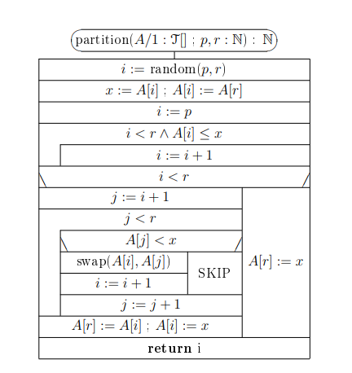

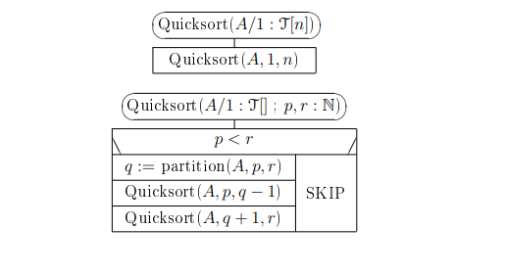



később



lásd 1.a)



később



lásd 2.c)



?

??





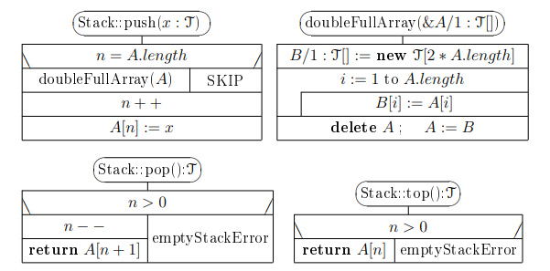

??

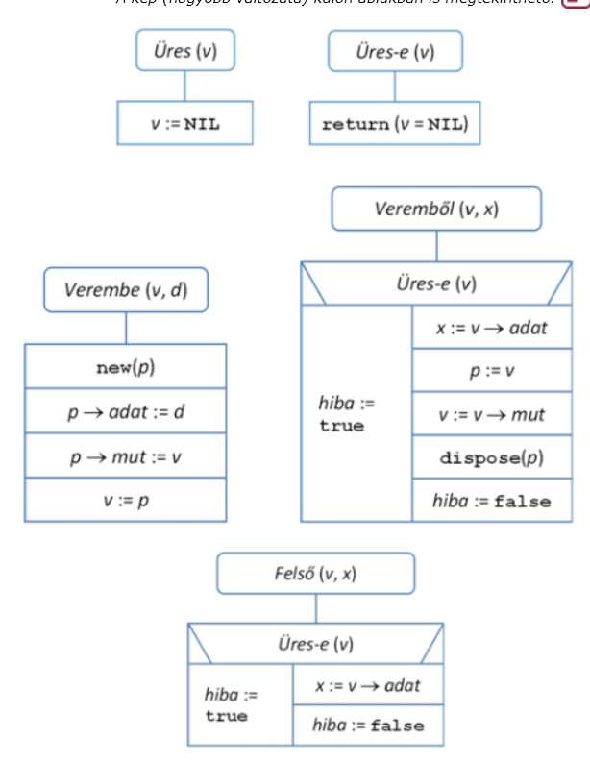





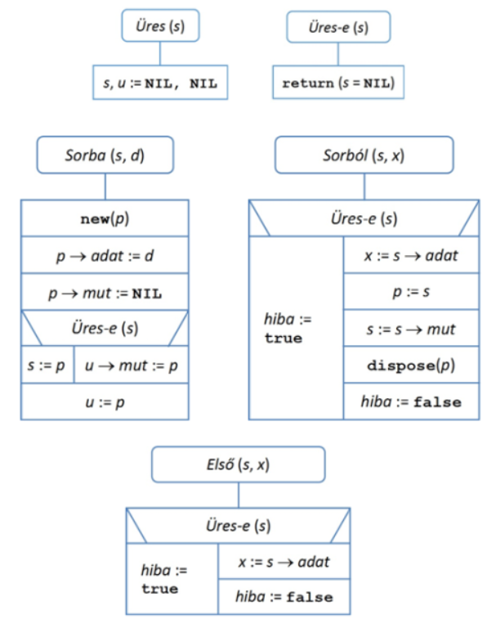

??



lásd 2.3 kupacrendezés 1.a)



később



később

??

??

??







